Tugas Rekrutment Data Engineer Badr Interactive
Contents
Latar Belakang 1
Kebutuhan Dashboard 1
Tugas 2
- Membuat ETL 2
- Mendesain Datamart untuk Database OLAP 2
- Menulis Query 3
Output yang Diharapkan 3
Akses Ke DB recruitment_dev 3
Mockup Dashboard 3
Catatan Tambahan 3

Latar Belakang
Sistem logistik ini digunakan oleh fasilitas kesehatan di Indonesia, mulai dari Dinas Kesehatan Provinsi, Kabupaten/Kota, hingga Puskesmas. Sistem ini mengelola stok material berupa vaksin dan non-vaksin. User menginginkan dashboard yang menampilkan berbagai informasi seperti jumlah stok, stok per tag entitas, dan stok per material berdasarkan filter tertentu (lihat mockup terlampir).
Anda sebagai seorang Data Engineer bertanggung jawab untuk membangun alur ETL, datamart, dan query agar data dari sistem logistik dapat ditampilkan secara optimal di dashboard sesuai dengan kebutuhan user.

Kebutuhan Dashboard
Dashboard ini harus memiliki fitur-fitur berikut:
- Jumlah Stok: Total stok material.
- Stok per Tag Entitas: Distribusi stok berdasarkan jenis entitas (Dinas Kesehatan Provinsi, Kota, Puskesmas, dll.).
- Stok per Material: Distribusi stok untuk masing-masing material (misalnya PCV, masker, dll.).

Filter yang harus didukung:
  - Tanggal Dari dan Tanggal Ke: Rentang waktu untuk melihat data stok.
  - Kegiatan: Filter berdasarkan jenis kegiatan.
  - Jenis Material: Filter untuk memilih vaksin atau non-vaksin.

  - Nama Material: Filter untuk memilih material tertentu, misalnya PCV atau masker.
  - Tag Entitas: Filter untuk memilih tag entitas (misalnya Puskesmas, Rumah Sakit, dll.).
  - Jenis Informasi: Fokus hanya pada sisa stok yang tersedia.
  - Provinsi, Kota, dan Puskesmas: Filter lokasi geografis berdasarkan hierarki wilayah Indonesia.
Tabel yang Relevan di Database recruitment_dev Berikut adalah tabel dan relasi di sistem:
- Master Materials: Data material yang digunakan dalam sistem.

Relasi:
    - Activities (kegiatan).
    - Master Material Activities (pivot antara material dan kegiatan).
- Stocks: Data stok aktual (sisa stok) dari setiap batch material.

Relasi:
    - Batches (data batch material).
    - Entity Has Master Materials (mapping material dengan entitas).
    - Entity Master Material Activities (mapping antara entitas dan kegiatan).
- Provinces dan Regencies: Data wilayah Indonesia.
- Entities: Data fasilitas kesehatan.

Relasi:
    - Entity Tags (data tag entitas).
    - Entity Entity Tags (pivot tag entitas).
    - Entity Has Master Materials (mapping entitas dengan material).
    - Entity Master Material Activities (mapping entitas dengan kegiatan).

Tugas

Sebagai Data Engineer, Anda diminta untuk:

Membuat ETL
Rancang dan implementasikan alur ETL (Extract, Transform, Load) untuk memindahkan data dari database operasional ke datamart yang mendukung kebutuhan OLAP. Pastikan alur ETL Anda mencakup:
  - Extract: Ambil data dari tabel-tabel utama seperti Stocks, Master Materials, Entities, Provinces, dan Regencies.

Transform:
    - Gabungkan data dari berbagai tabel sesuai dengan kebutuhan dashboard.
    - Terapkan filter-filter yang relevan (misalnya, entitas, tanggal, kegiatan).
    - Normalisasi data untuk struktur yang lebih sederhana.
  - Load: Simpan data ke dalam database baru (datamart).

Mendesain Datamart untuk Database OLAP
Bangun struktur datamart untuk menyimpan data yang sudah diolah dari proses ETL. Datamart ini harus mendukung:
  - Query cepat untuk analisis data.
  - Struktur data dengan dimensional modeling (fakta dan dimensi) yang mendukung kebutuhan filter dan agregasi.
  - Fakta utama mencakup jumlah stok dan data distribusi per entitas/material.

Menulis Query
Tuliskan query SQL untuk menghasilkan data sesuai dengan tampilan di dashboard (mockup). Pastikan query ini:
  - Mendukung filter yang disebutkan di atas.
  - Optimal untuk digunakan pada database OLAP.

Output yang Diharapkan

- Dokumentasi ETL: Deskripsi proses ETL termasuk sumber data, transformasi, dan tabel tujuan. Termasuk working script yang akan dipresentasikan di tahap interview jika lolos

Desain Datamart:
  - Diagram struktur datamart (misalnya, Star Schema dengan tabel fakta dan dimensi).
  - Penjelasan tabel-tabel utama (fakta dan dimensi) di datamart.

Query SQL:
  - Query untuk menghitung jumlah stok.
  - Query untuk menampilkan stok per tag entitas.
  - Query untuk menampilkan stok per material.

Akses Ke DB recruitment_dev

- Akses VPN
Untuk bisa mengakses database , anda perlu menginstall openvpn, anda dapat mendowload open vpn di url https://openvpn.net/client/ . Setelah itu anda bisa mengimport file ovpn terlampir dan memasukkan credential berikut :
  - user: recruitment
  - pass: 564738
- Akses DB
Berikut adalah akses DB untuk rekrutment (mysql)
  - host: 10.10.0.30
  - port: 3306
  - db: recruitment_dev
  - user: devel
  - pass: recruitment2024

Mockup Dashboard

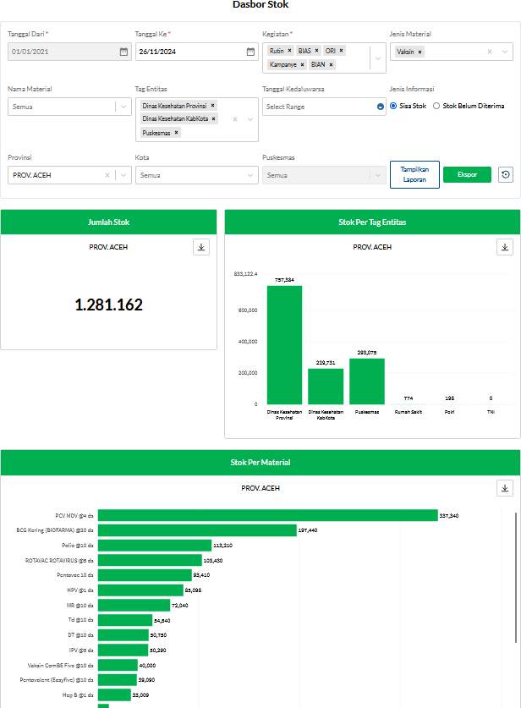

Catatan Tambahan
- Fitur "Tanggal Kadaluarsa" dan "Stok Belum Diterima" diabaikan.
- Anda bebas menggunakan teknologi ETL dan database OLAP yang Anda anggap paling sesuai untuk tugas ini.

